Opptak av forelesningsvideo
Auditorium 4

- Velg "Opptak/Record" fra menylinjen (husk å ta på mikrofon)
- Velge kilde du vil ta opp, f.eks. "Fast PC/Fixed PC"
- Så trykker du på "Start opptak/Start recording"
  - Hvis du vil pause opptaket, trykker du bare "Pause opptak/Pause recording"
  - Når du vil avslutte trykker du "Stopp opptak/Stop recording"
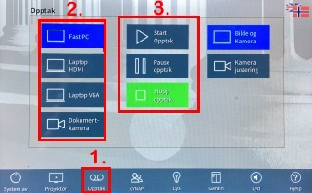

Etter at du har trykket "Stopp opptaket" vil forelesningen automatisk lastes opp til en server, hvor administrasjonen henter den ut for publisering på semestersiden for ditt emne.
Kamerautsnitt
